 | FORMAT TUGAS LAPORAN PRAKTIKUM
A. Mata Praktikum |  | Workshop Basis Data |  | Foto 3x4
B. Dosen Pengampu |  | Fakhry Ikhsan Firdaus, S.Kom., M.Kom. |  | 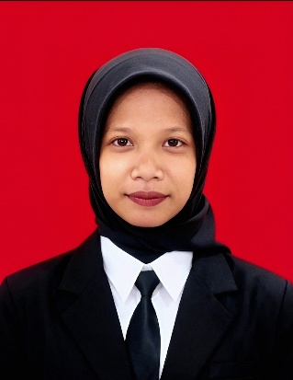
C. Pokok Bahasan |  | Praktikum SQL Dasar, Where, Operator, Like, Order By
D. Nama Lengkap |  | Lili Kurnia Putri
E. NIM |  | E41250463 | NILAI
F. Golongan / Kelas |  | B
G. Minggu / Pertemuan |  | Minggu 9 Pertemuan 1
H. Kode Program
Masukkan screenshot kode program gunakan background theme putih
1.Buat datasabe dan table.
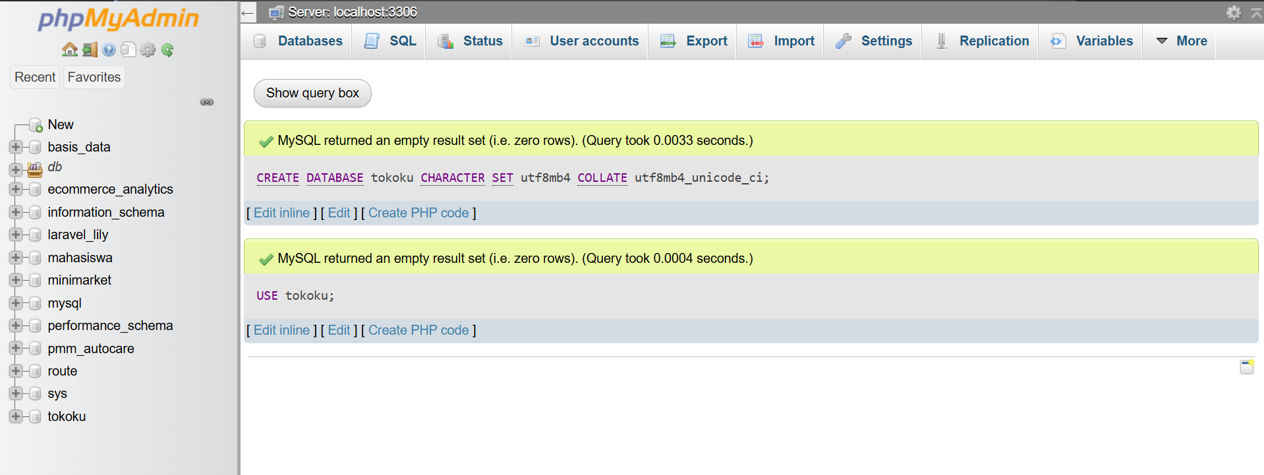
2. Tabel Pelanggan.
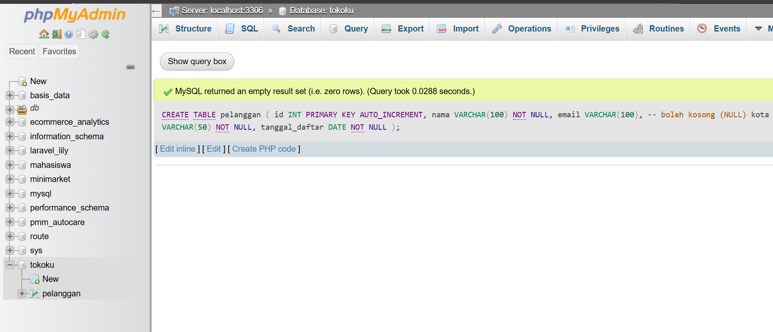3. Tabel Produk.
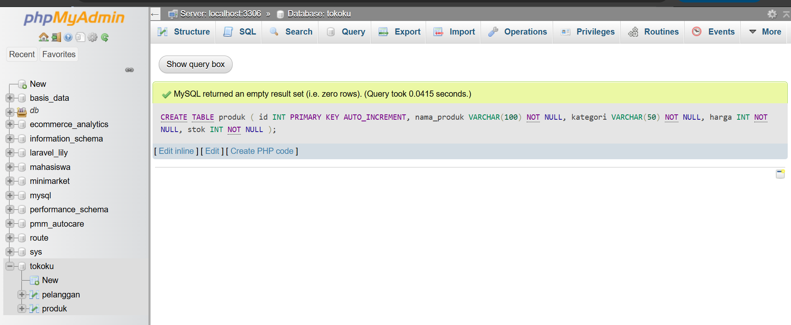4. Tabel Pesanan.
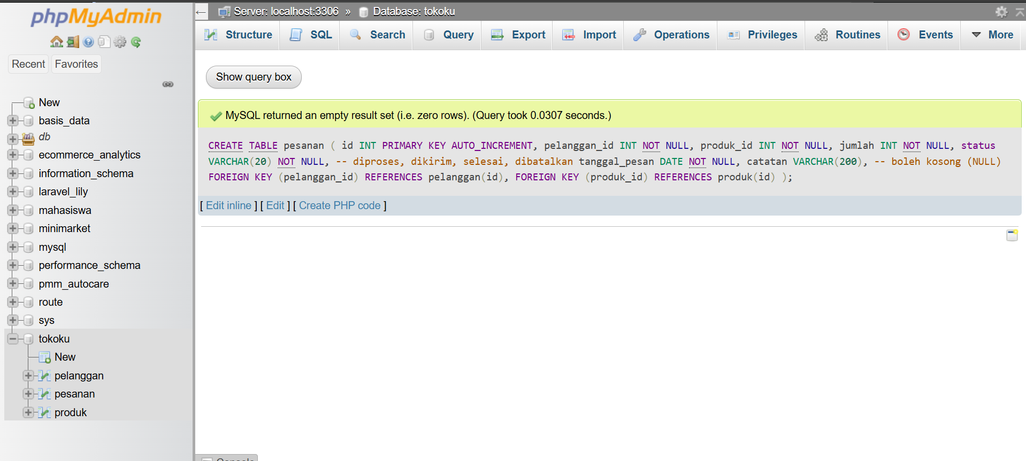5. Isi Data Pelanggan.
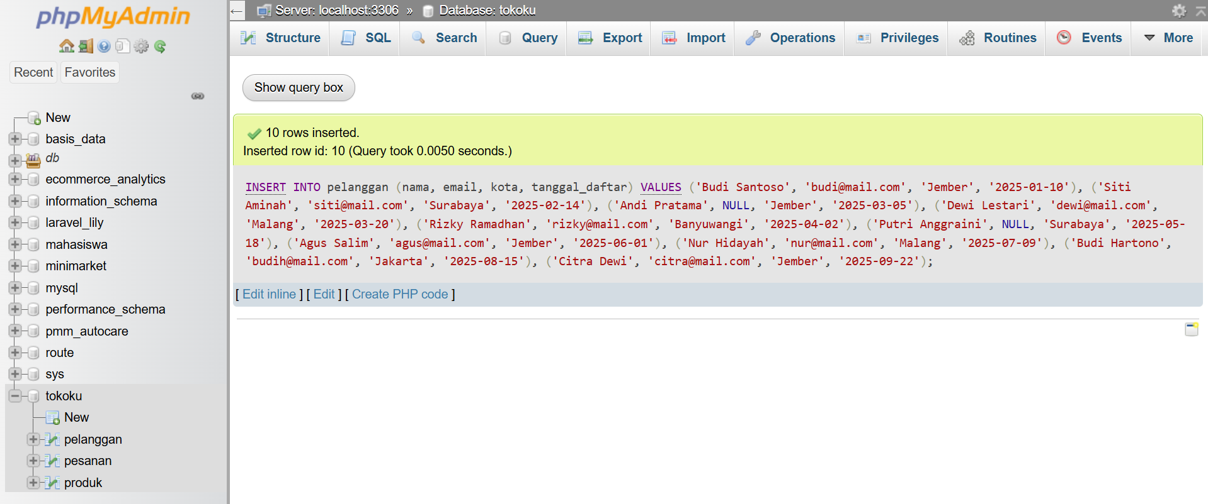6. Isi Data Produk
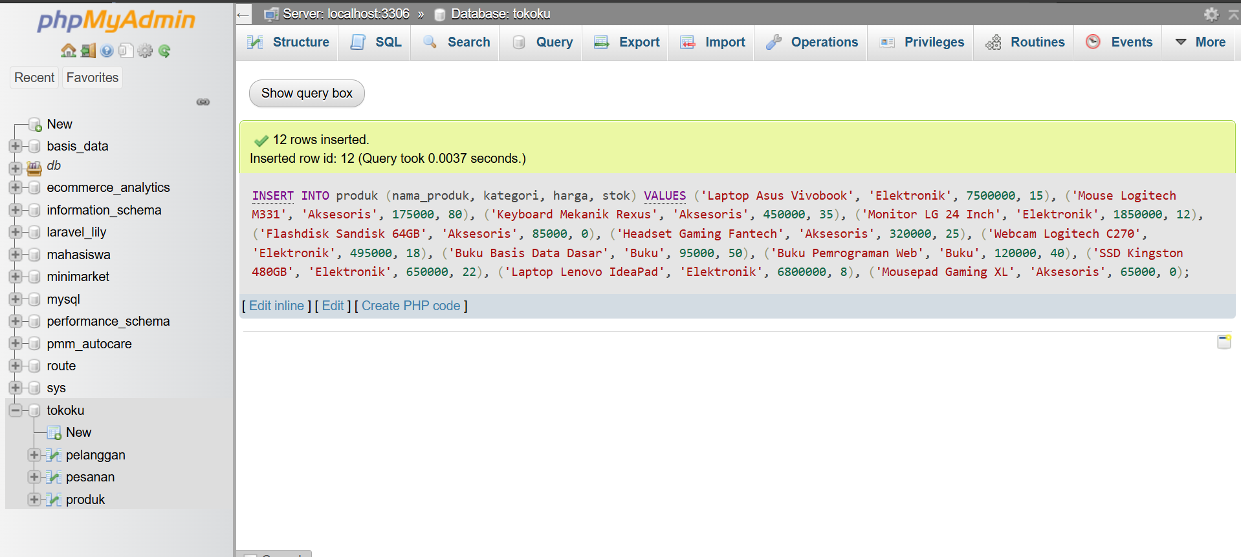7. Isi Data Pesanan
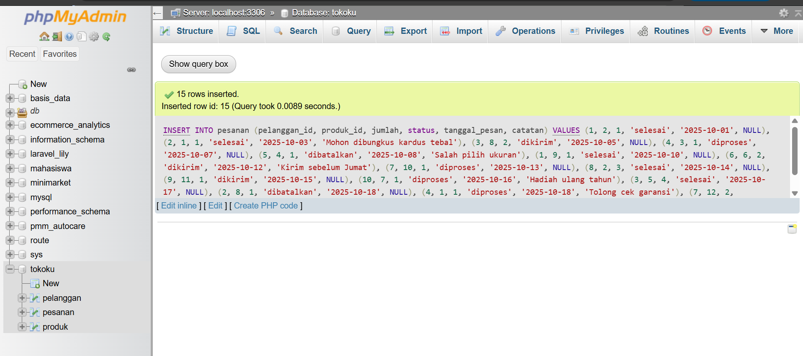
Review Select:
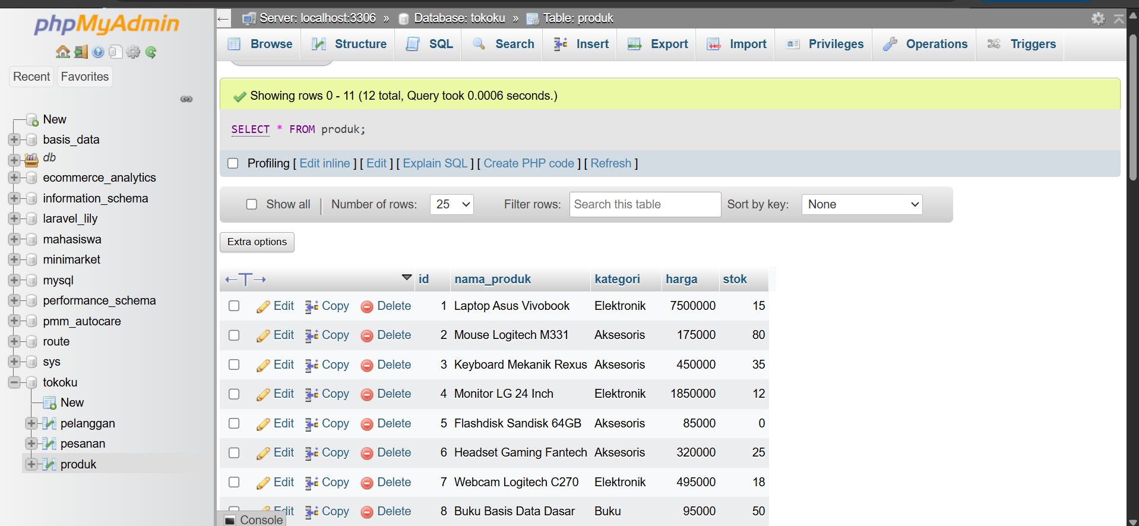
SESI B
WHERE= SARINGAN
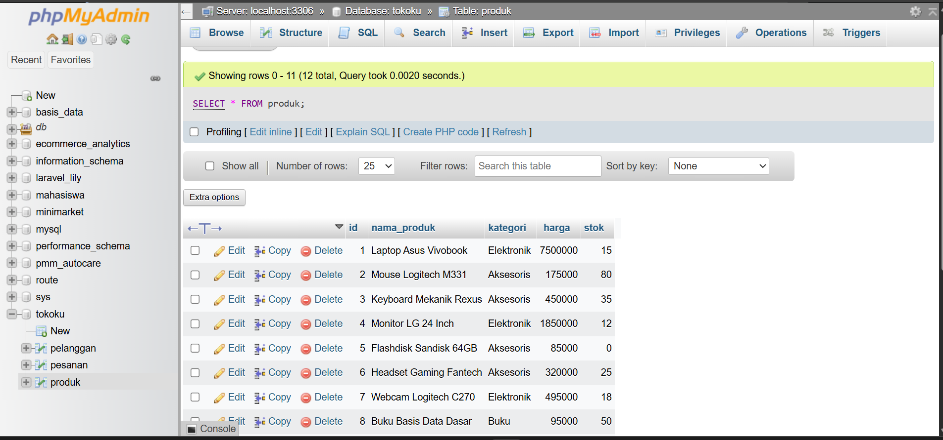
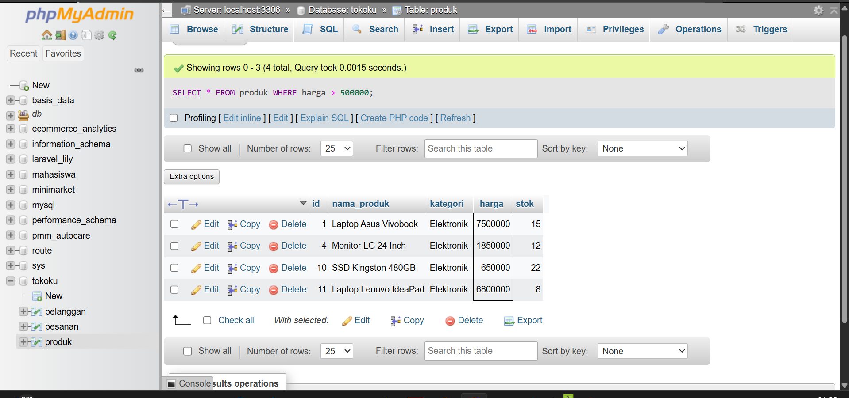
OPERATOR Perbanding.
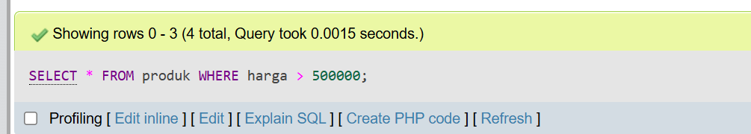
Praktik 1.1 dan 1.2 Filter Teks dan Angka
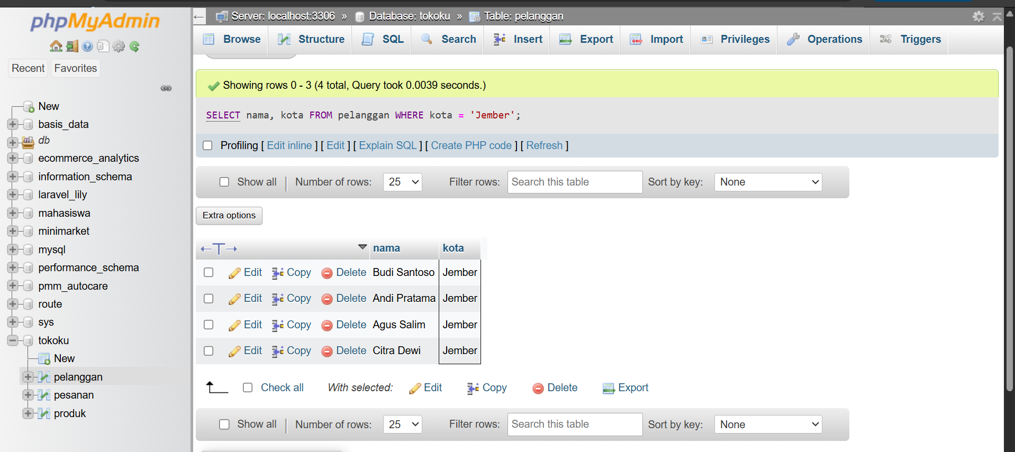
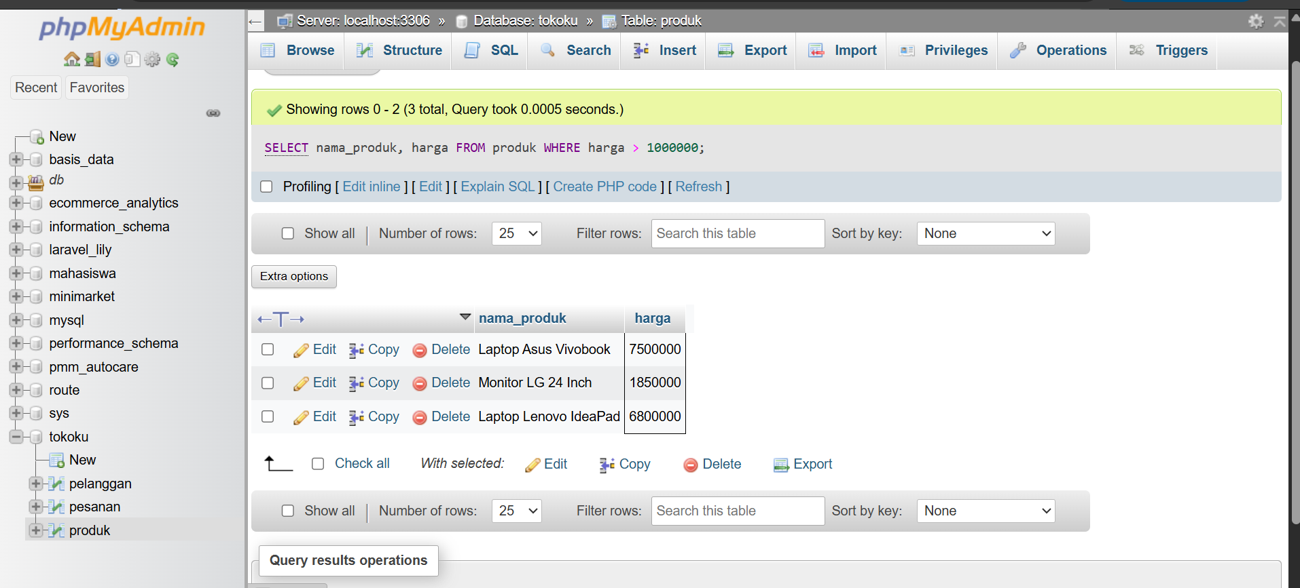
Praktik 1.3 dan 1.4 Tanggal dan “Tidak sama dengan”.
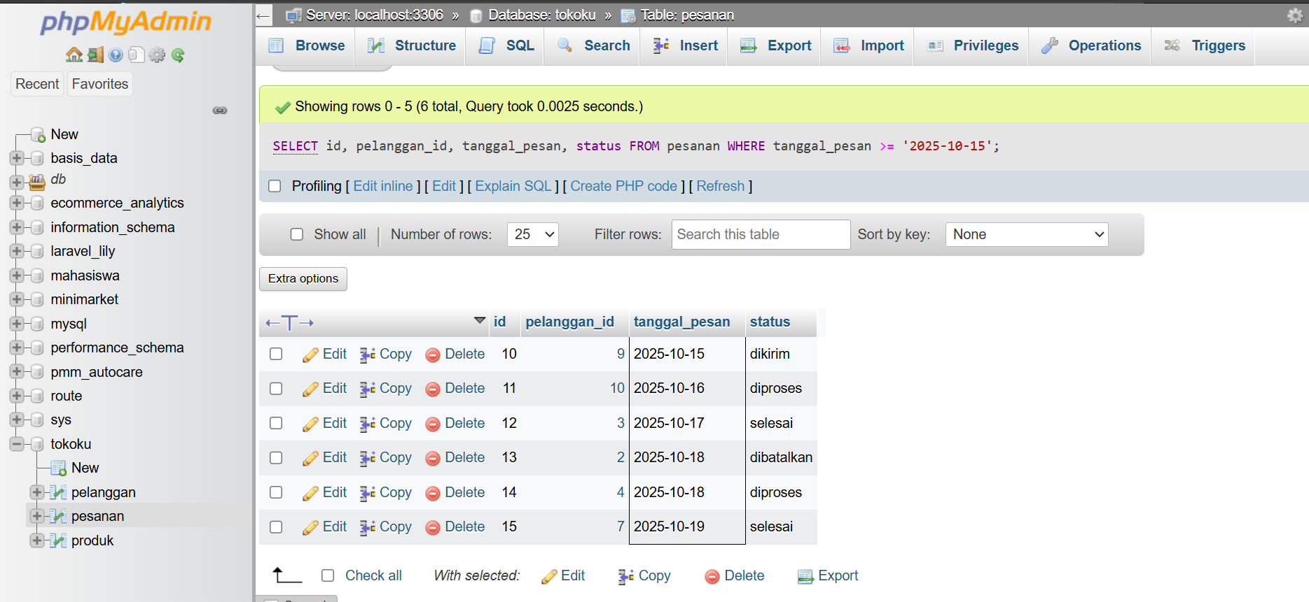
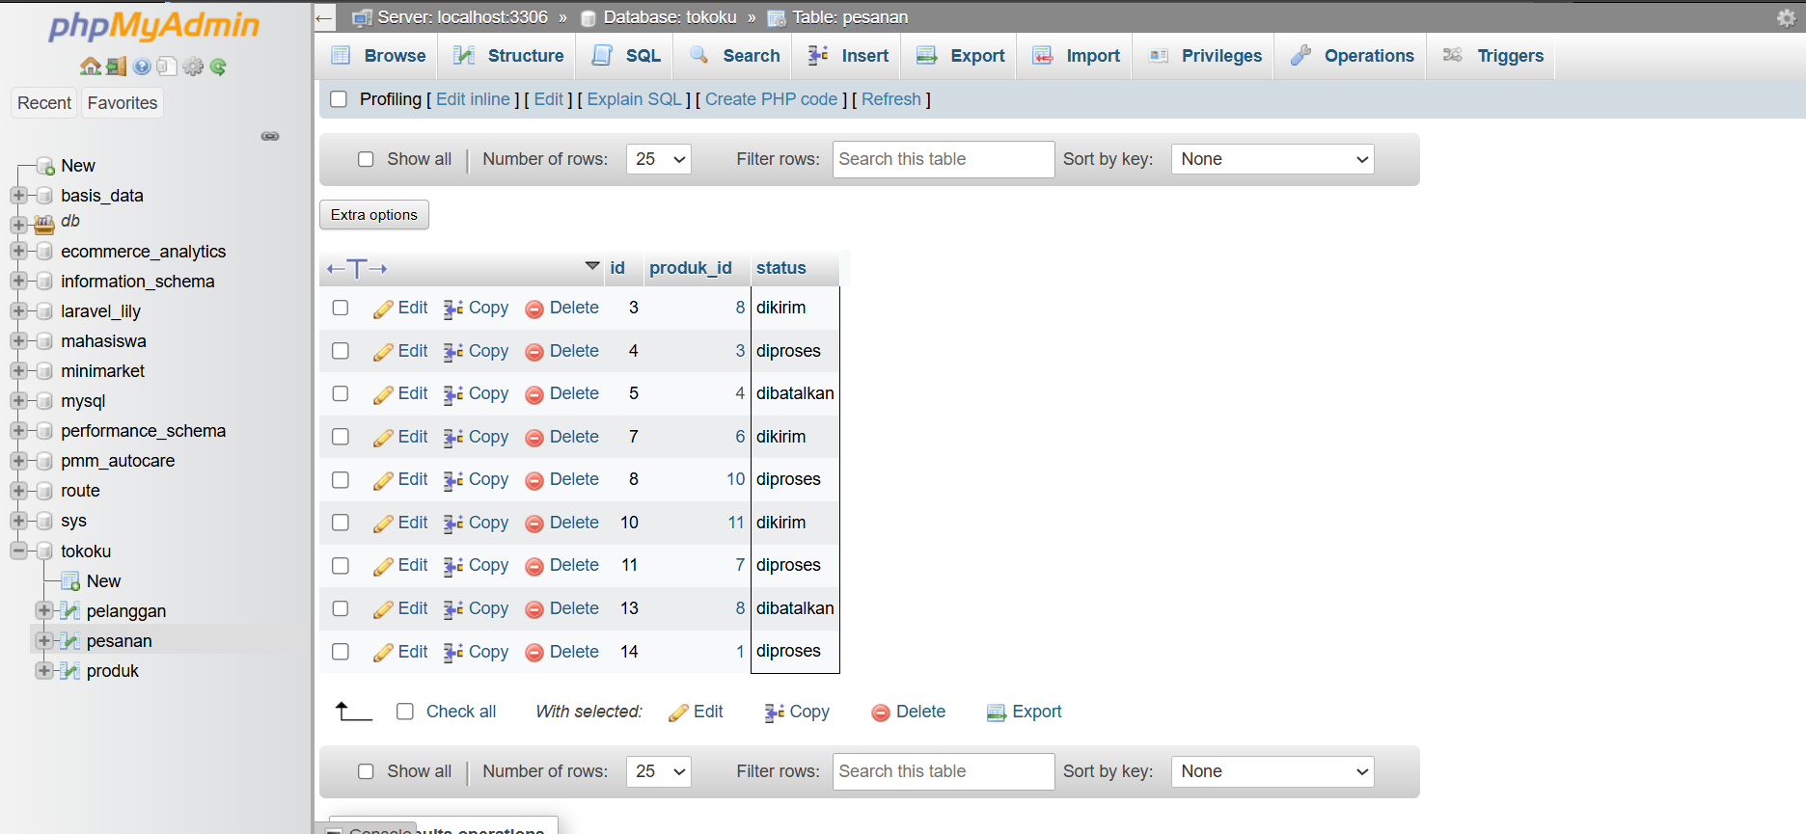
SESI C
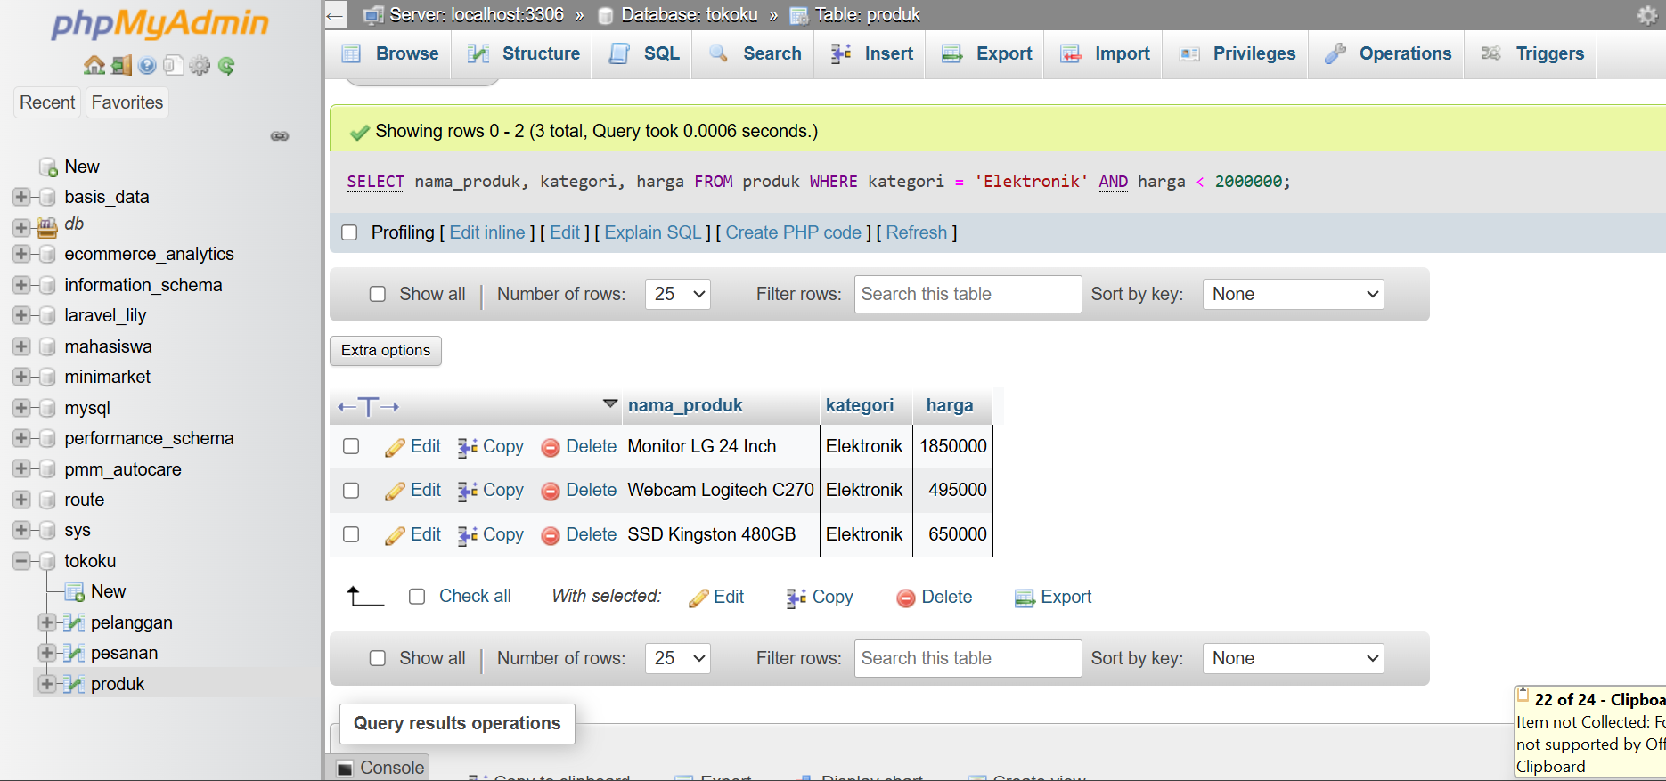
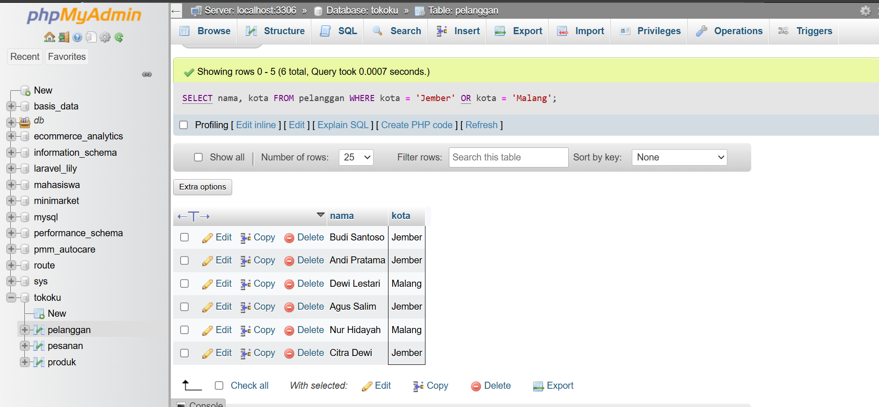
Jebakan Klasik: AND vs OR
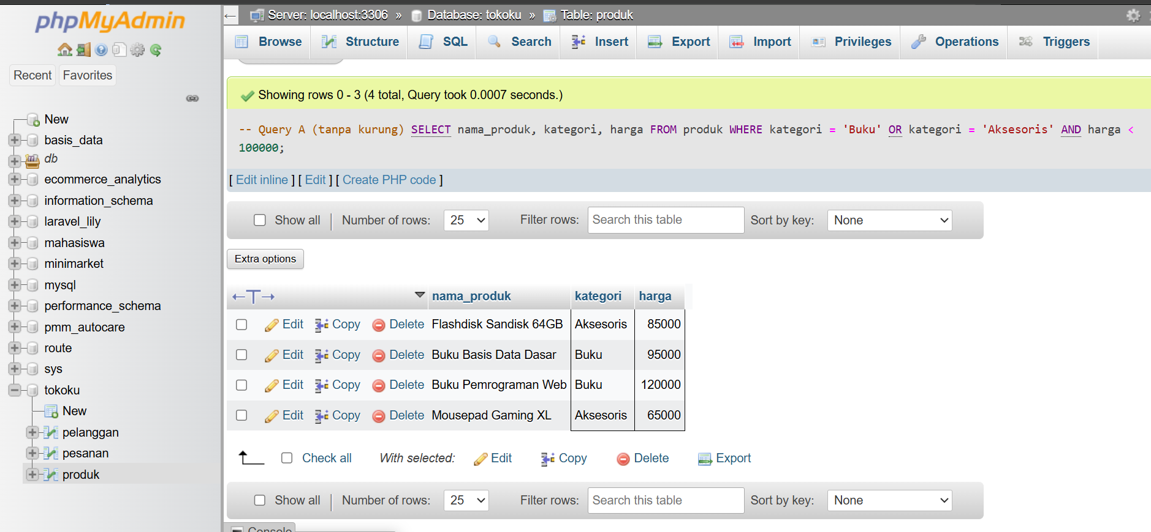
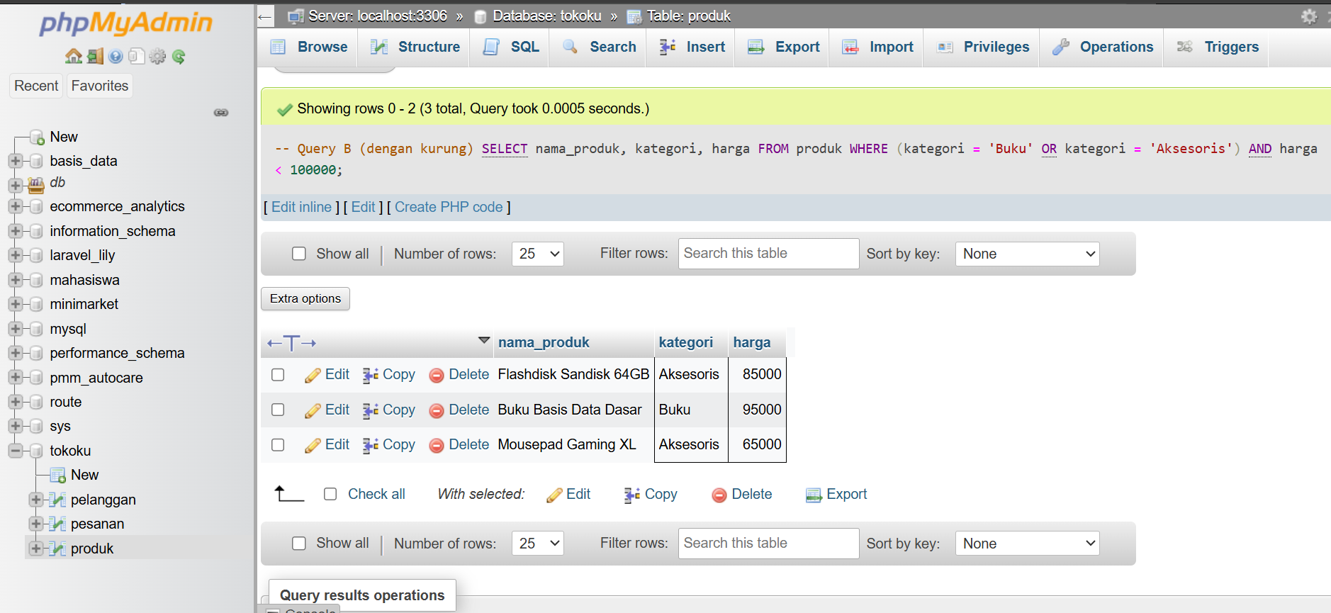
IN Pengganti OR Berulang.
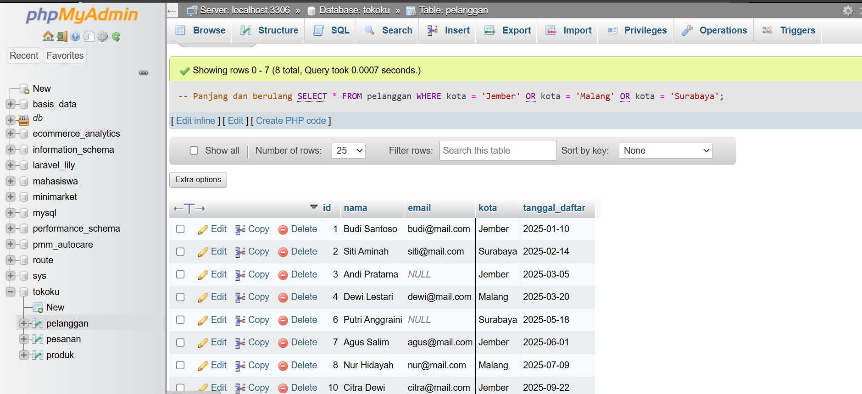
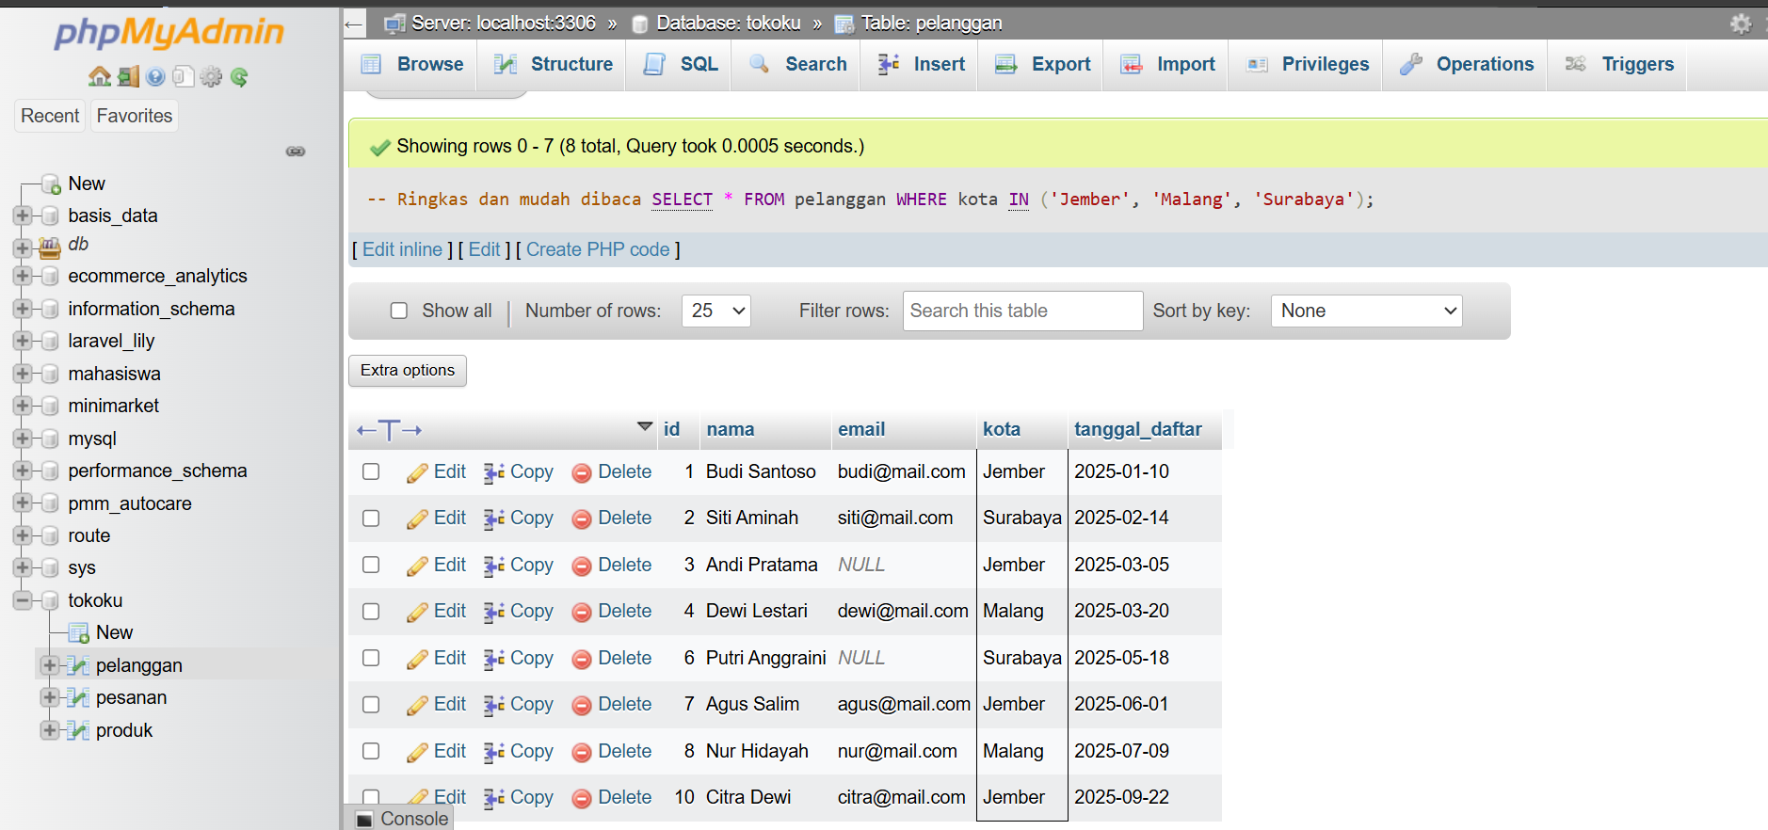
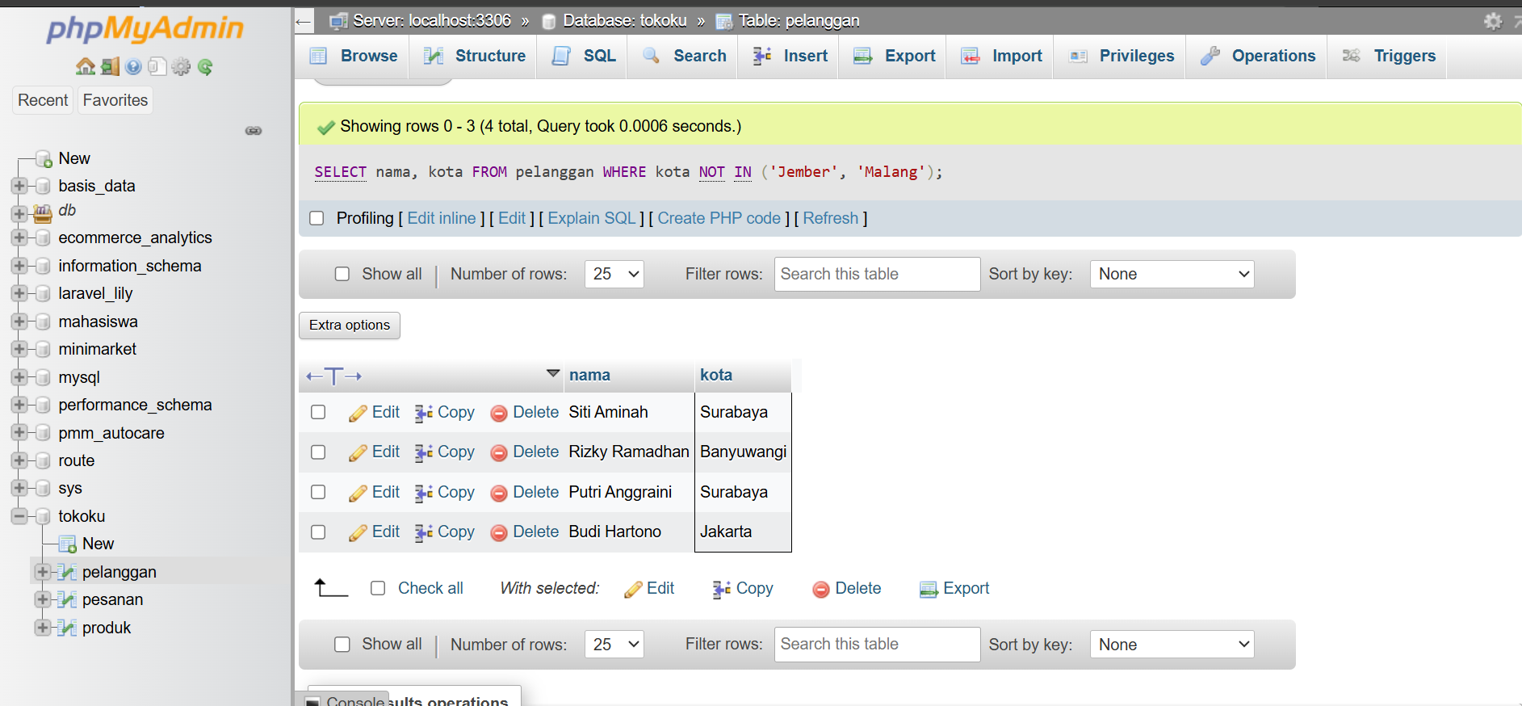
BETWEEN: Rentang Nilai Inklusif.
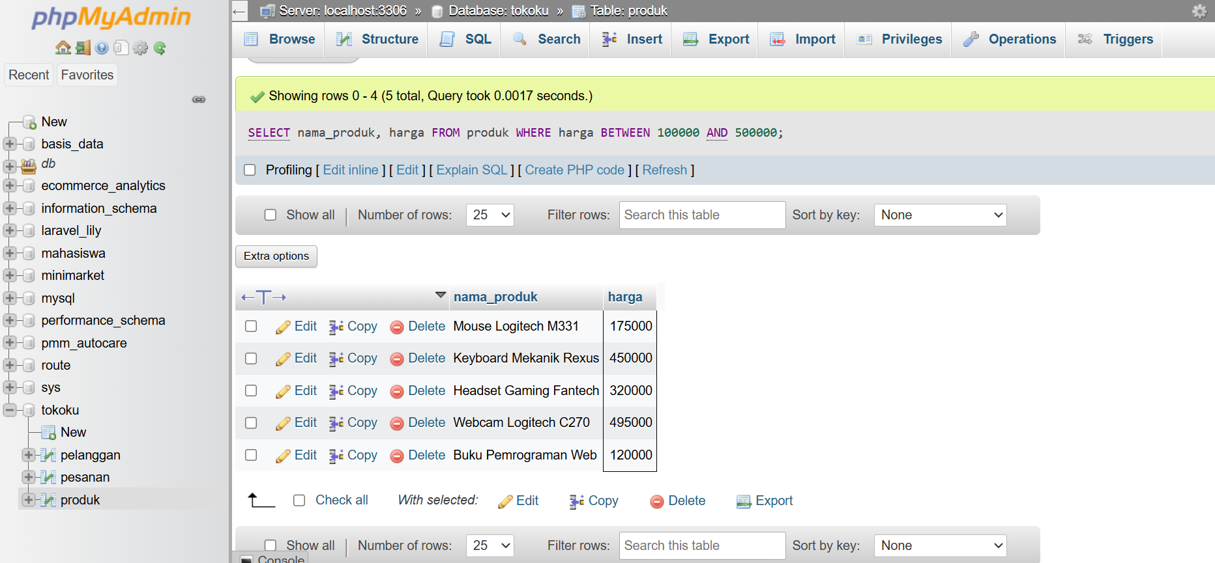
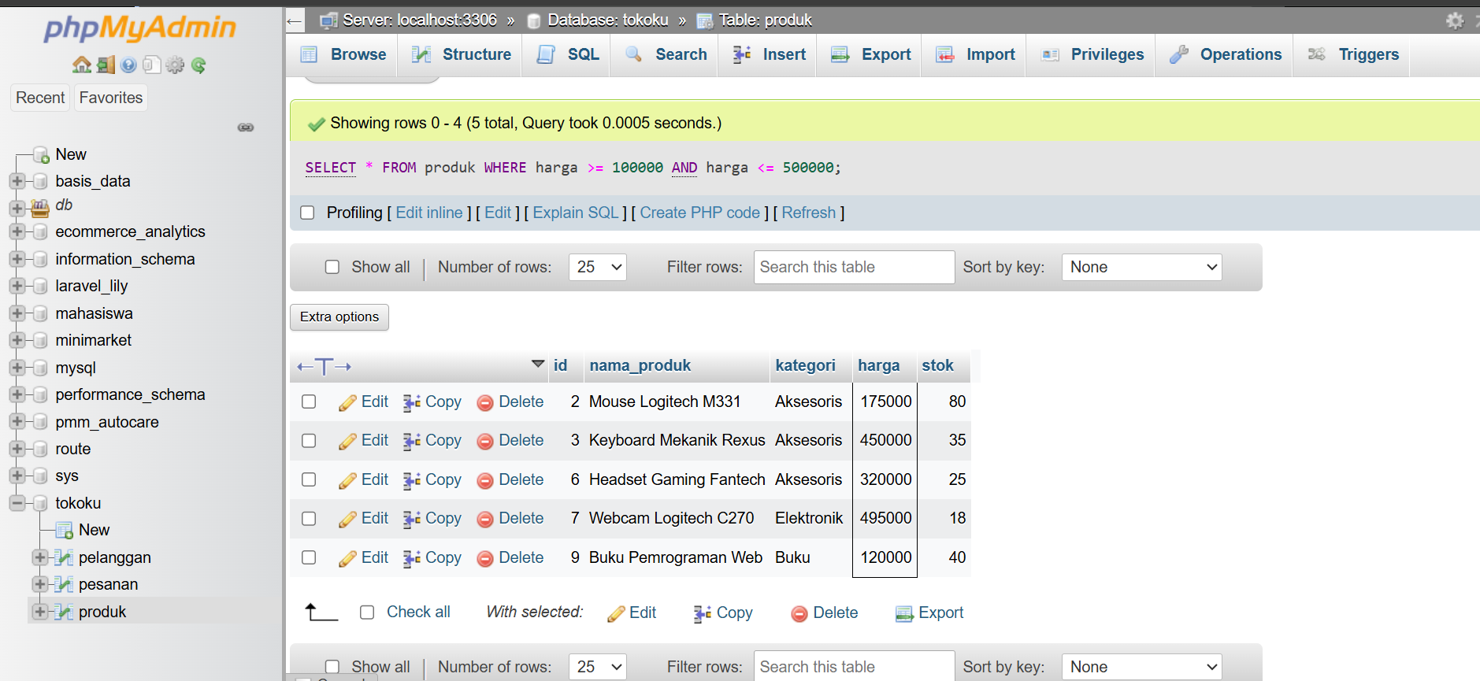
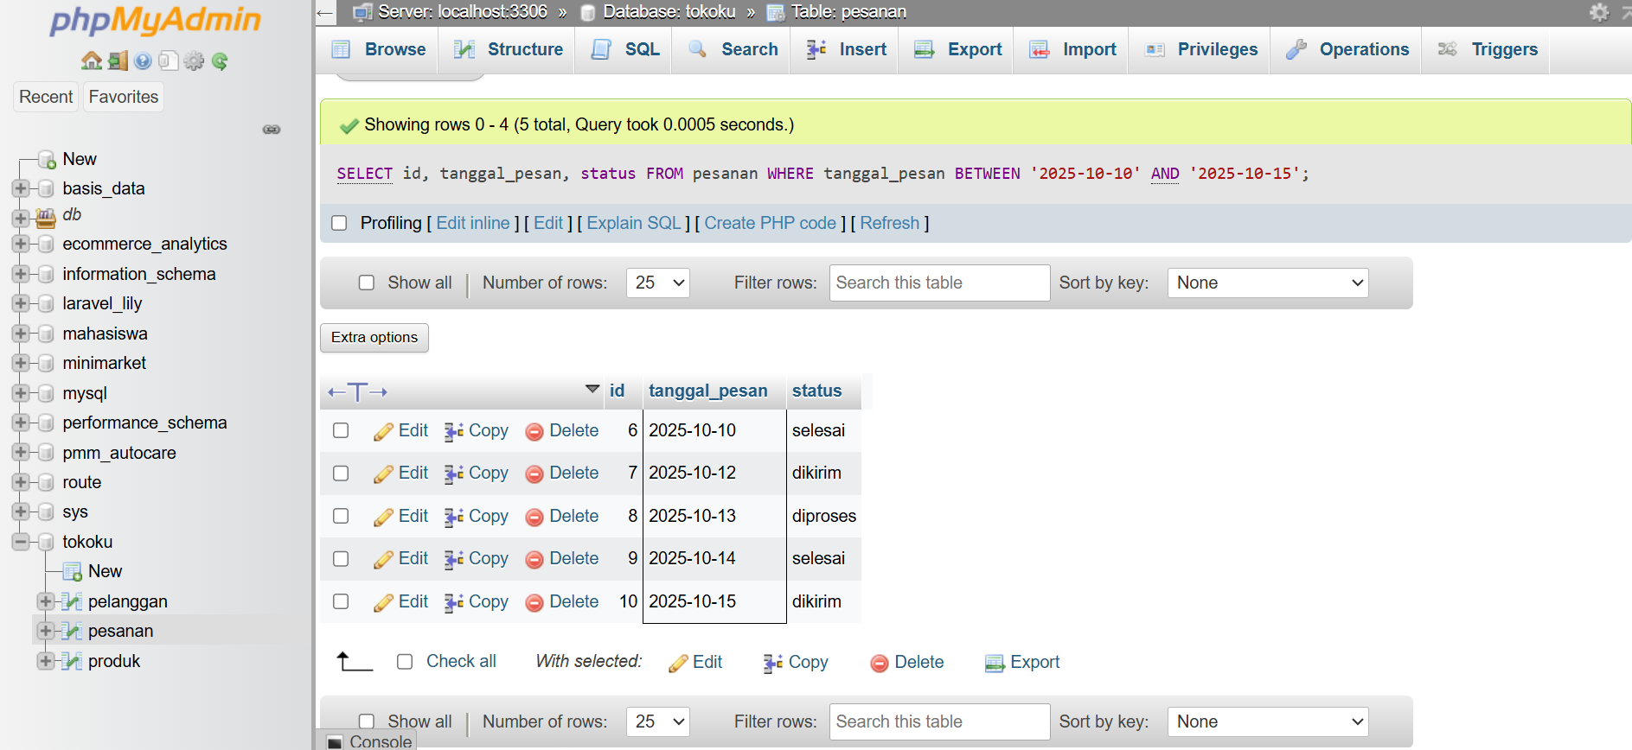
SESI D
Apa itu NULL
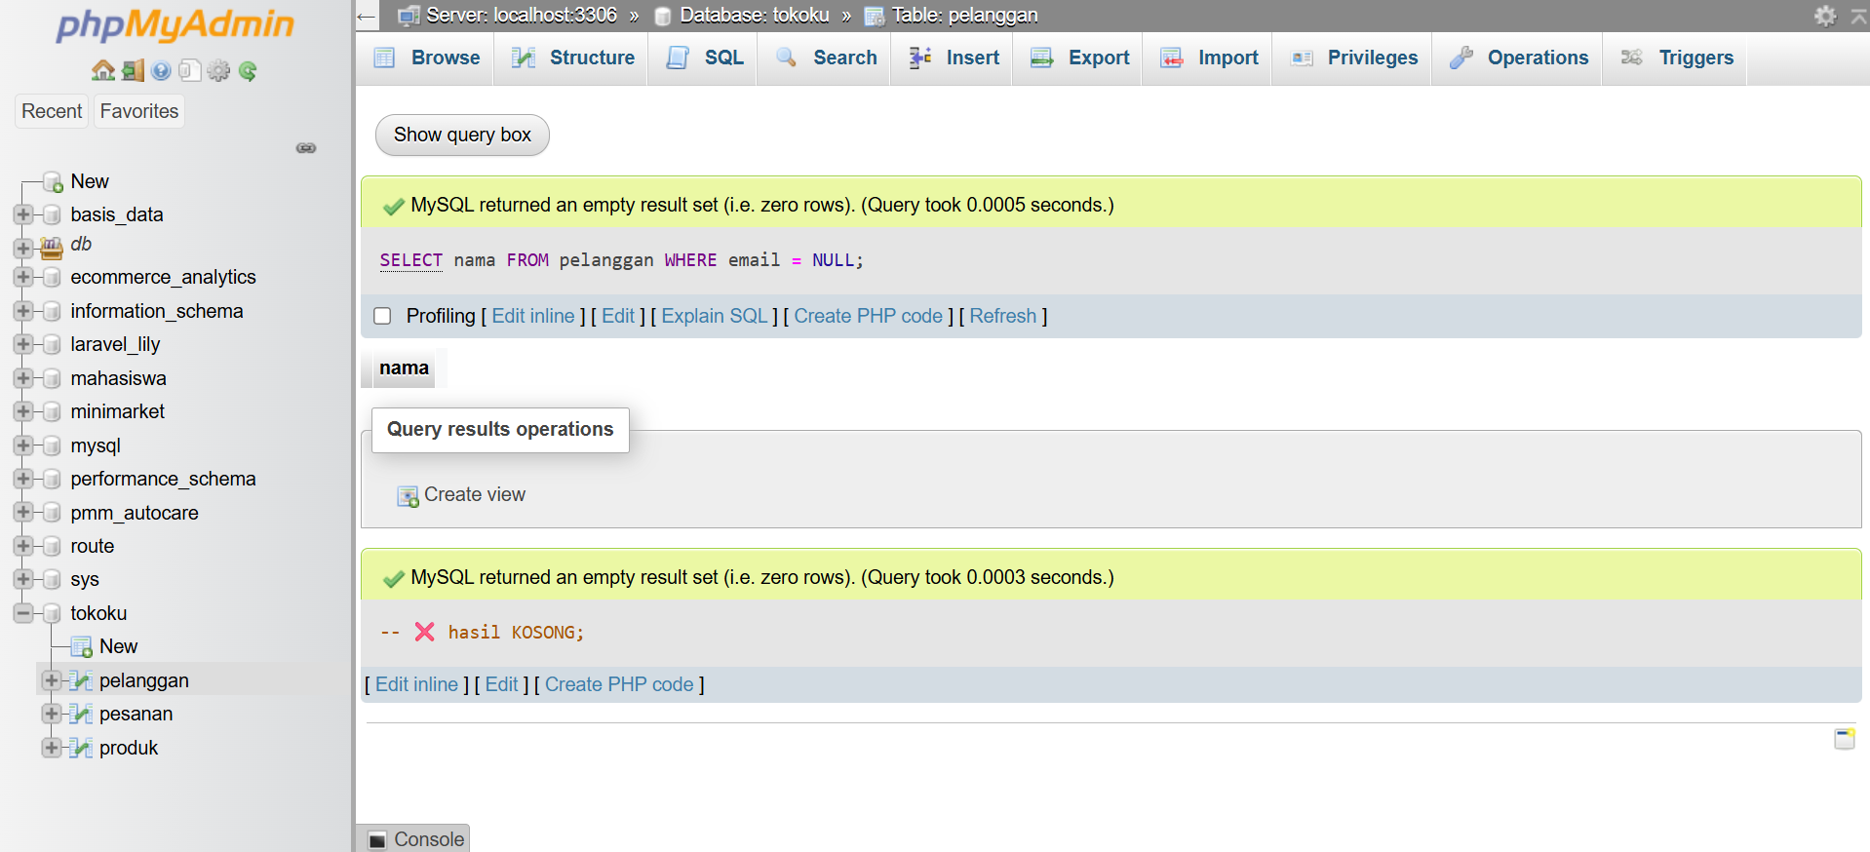
CARA YANG BENAR: IS NULL
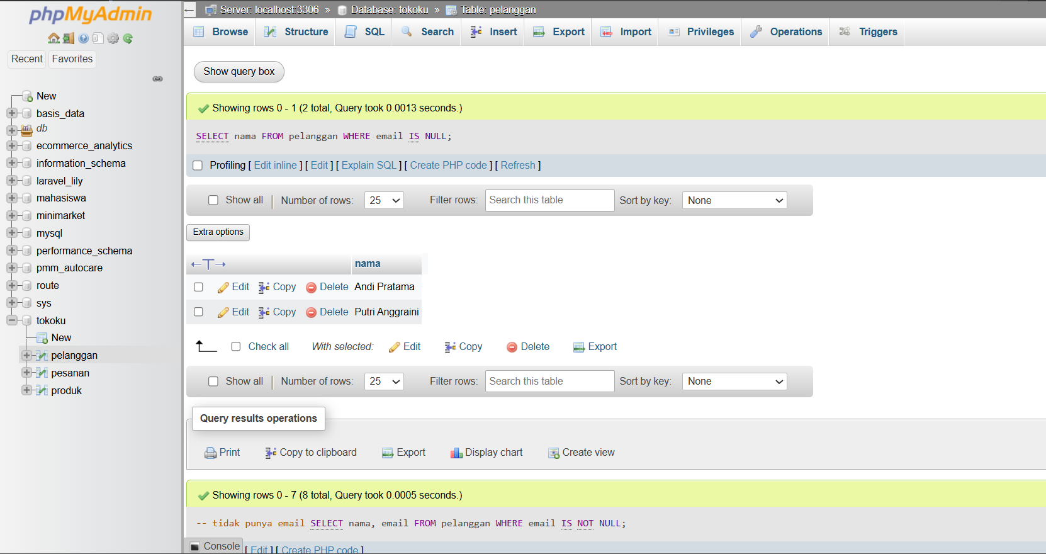
Jebakan NULL pada <>
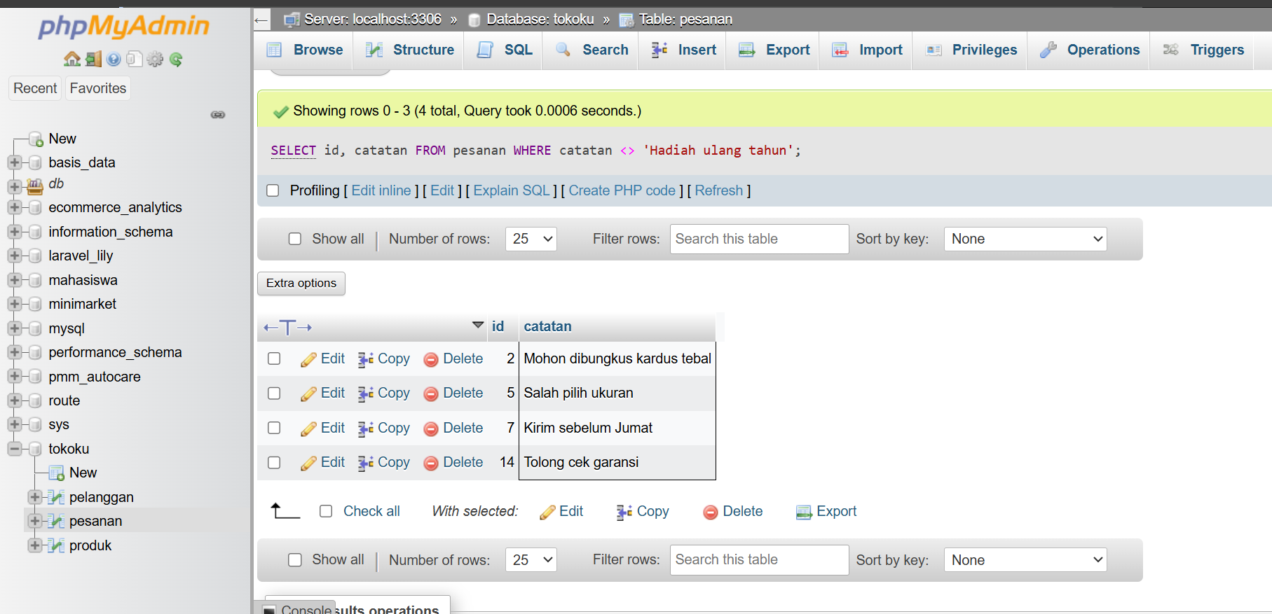
Agar NULL ikut muncul:
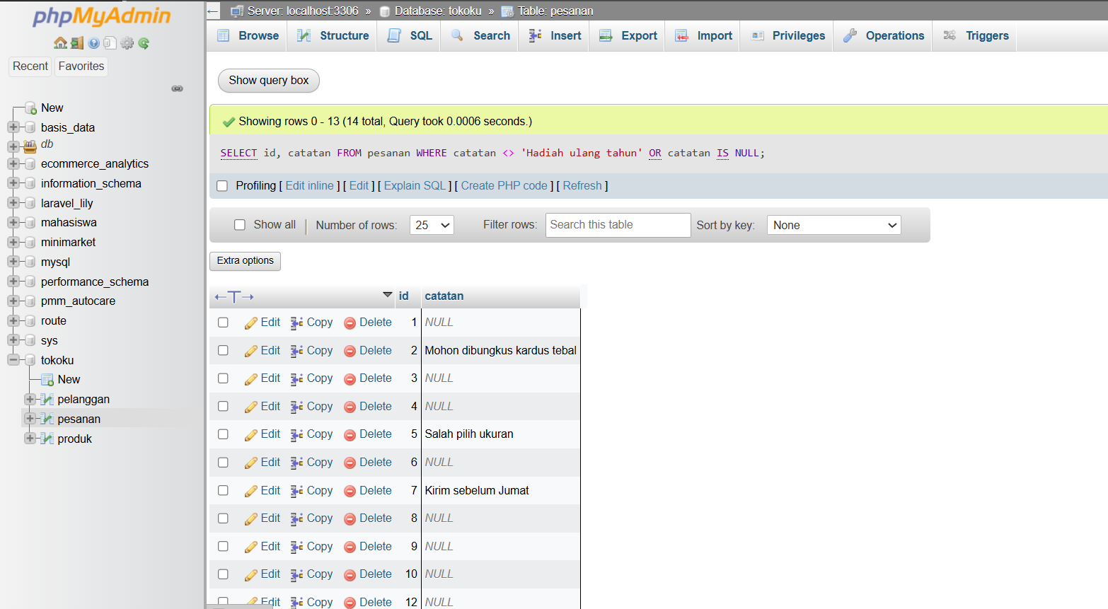
GitHub Repository /
URL Project
I. Tangkapan Layar
Masukkan screenshot hasil praktikum
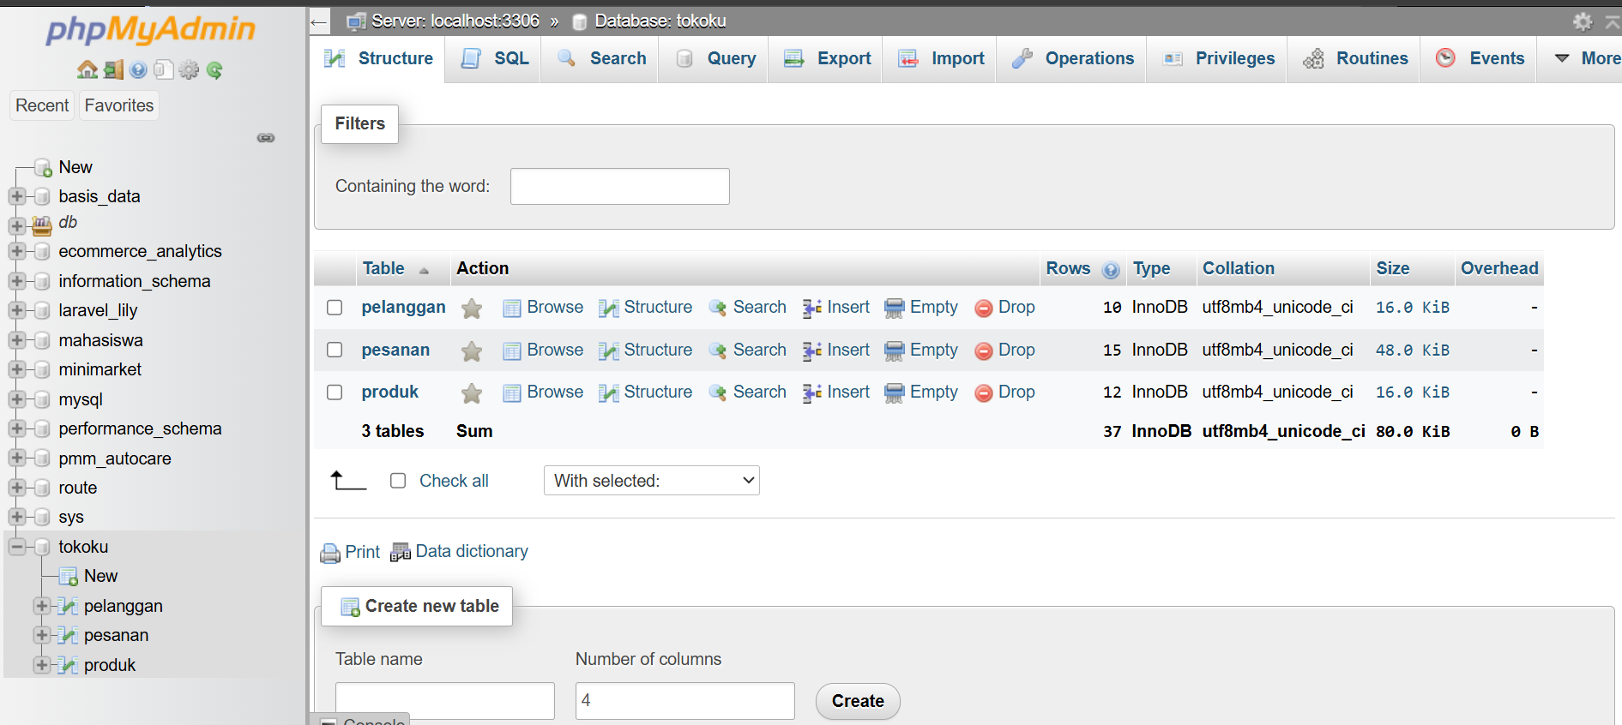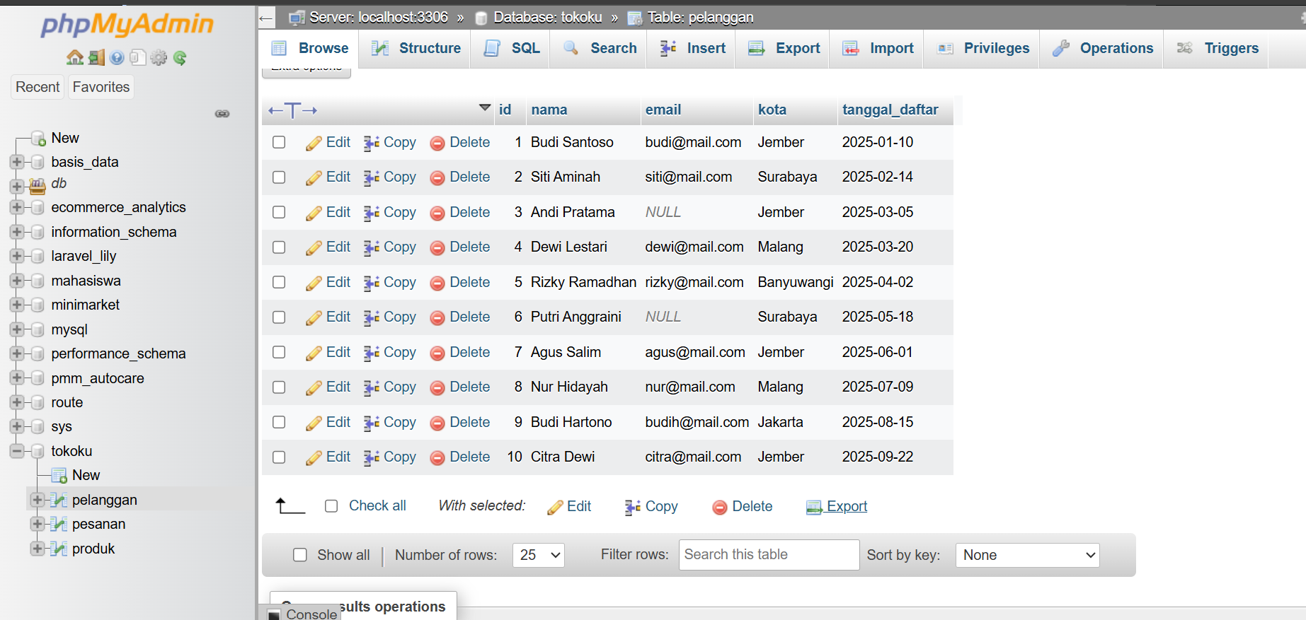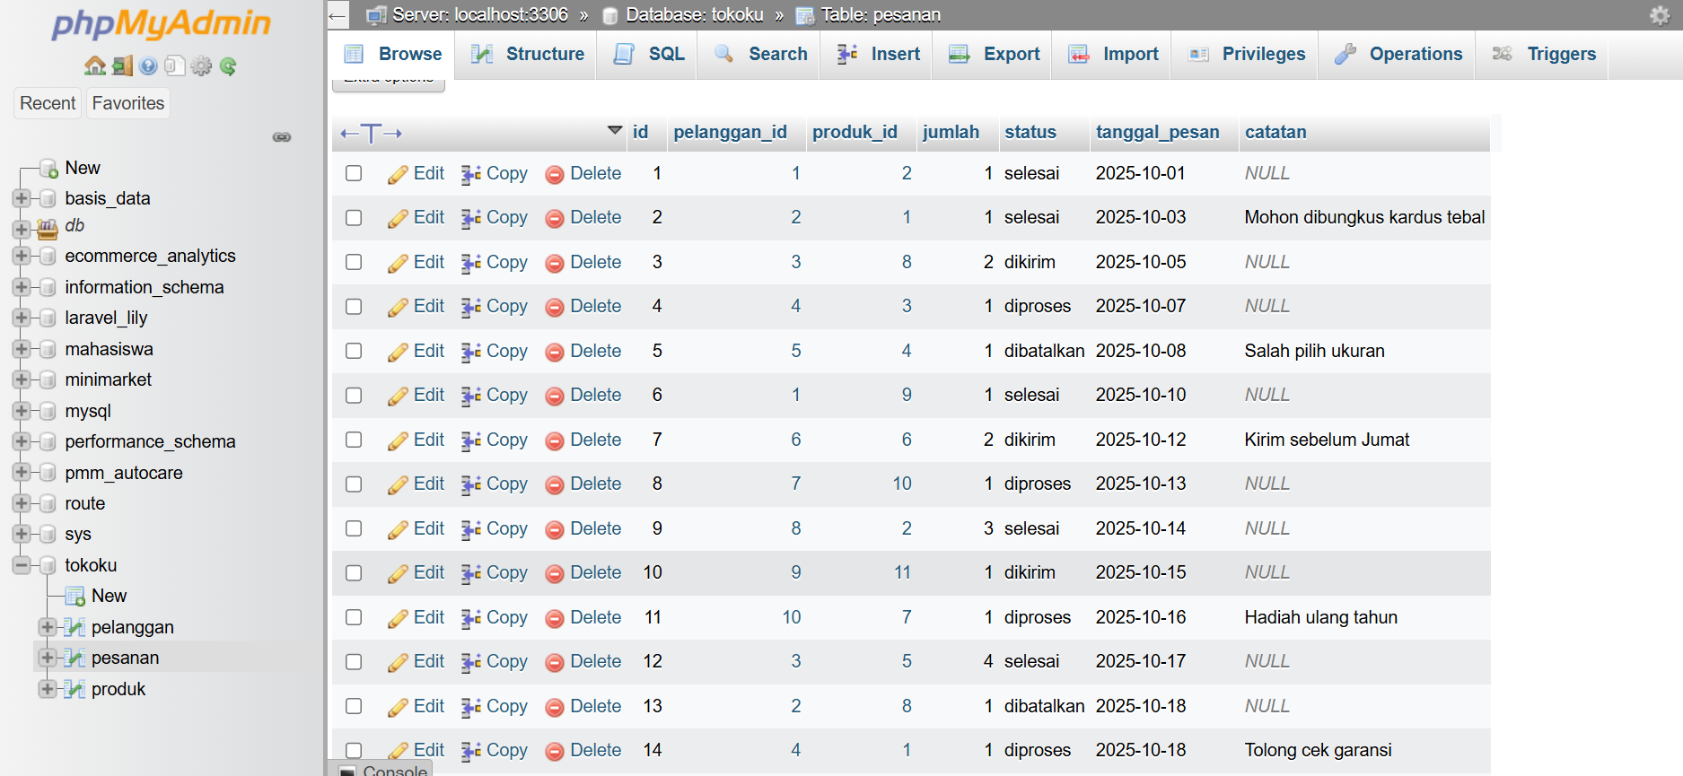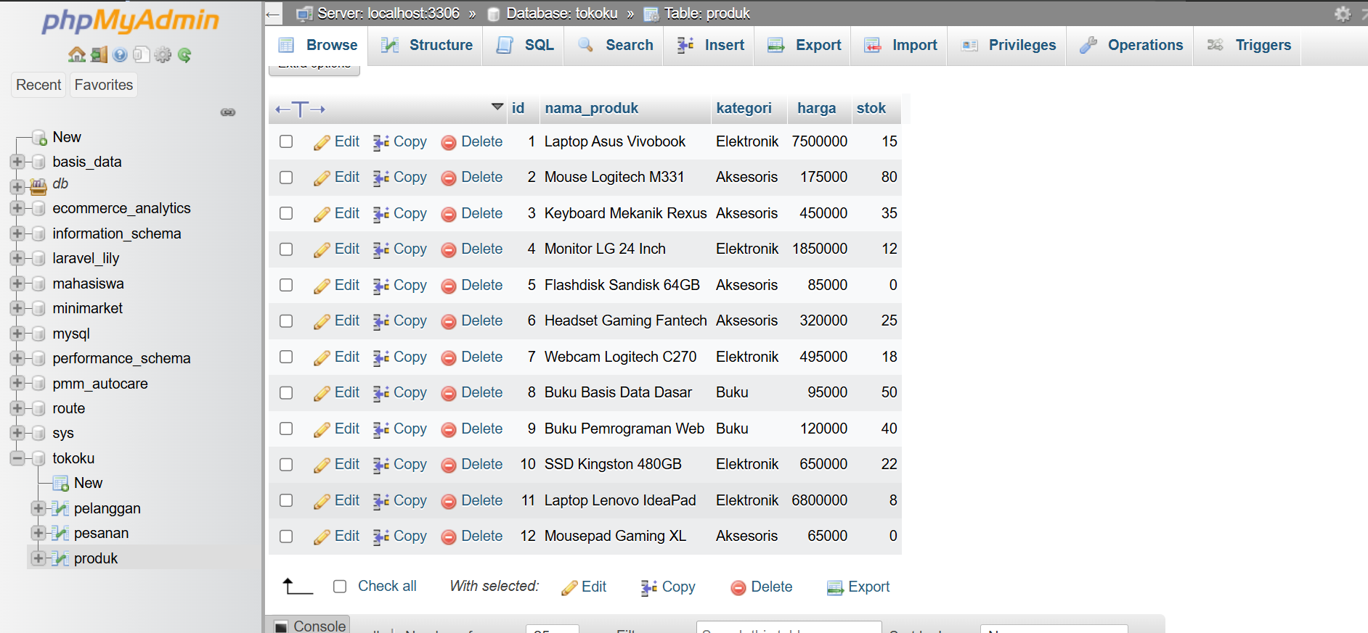
J. Penjelasan
Jelaskan secara singkat langkah-langkah dari tugas praktikum yang dikerjakan
K. Kesimpulan
Beri kesimpulan dari laporan praktikum yang dikerjakan

*) Jangan mengubah format, hanya boleh mengisi pada bagian putih

